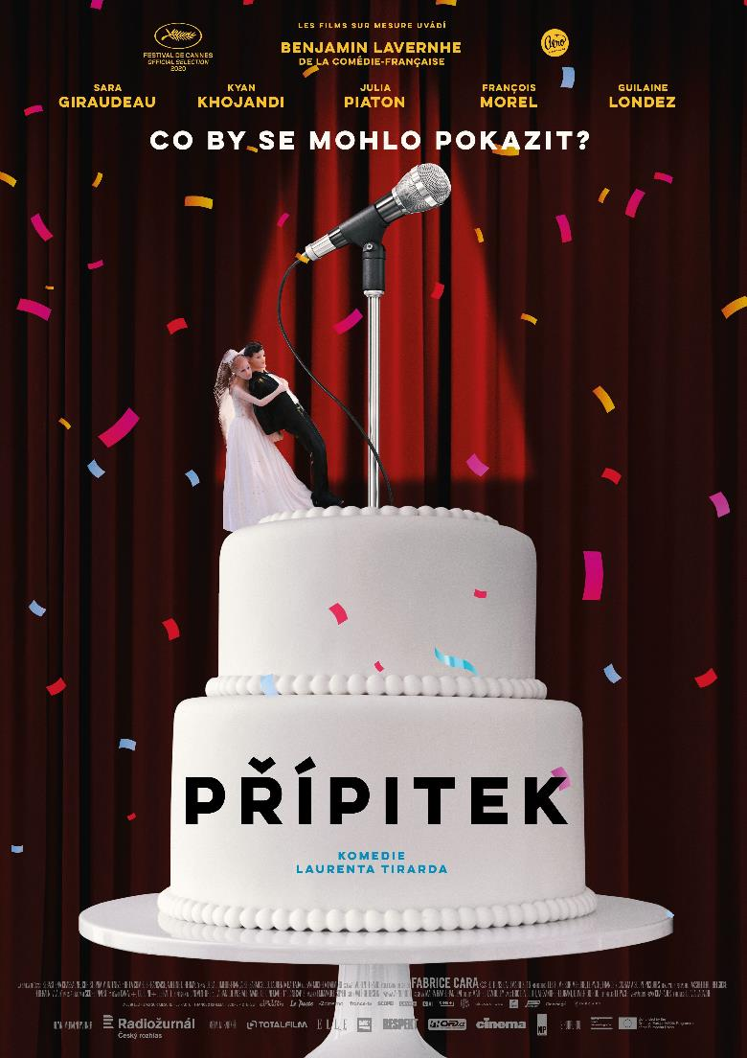
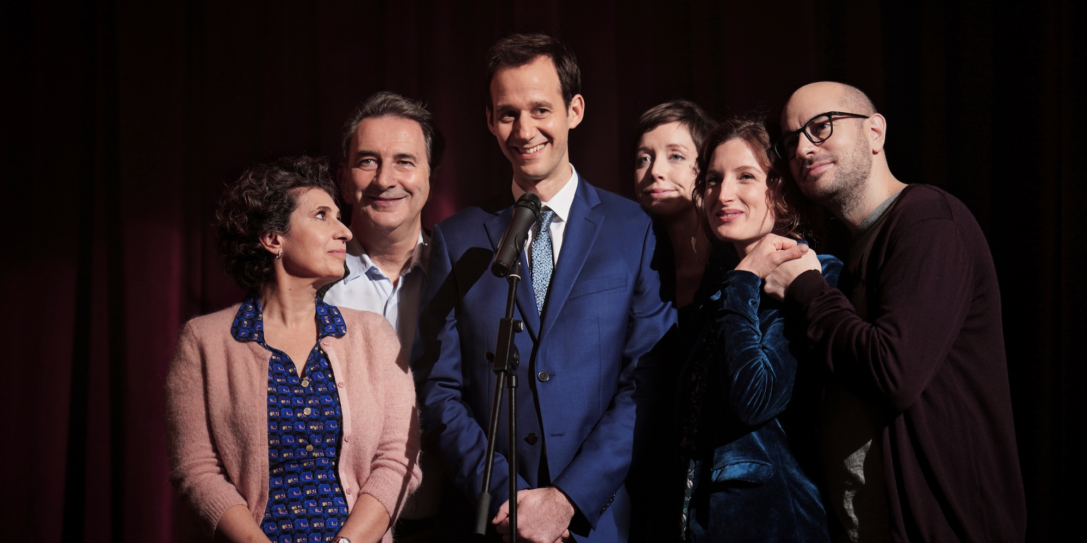

PRESSKIT
PŘÍPITEK | LE DISCOURS

Komedie, Francie, 2020
87 min

Režie a scénář: Laurent Tirard
Kamera: Emmanuel Soyer
Střih: Valérie Deseine
Hrají: Benjamin Lavernhe, Sara Giraudeau, Kyan Khojandi, Julia Piaton, François Morel, Guilaine Londez a další…

Premiéra: 17. června 2021

Distribuce ČR: Aerofilms

Trailer: https://youtu.be/tB8U_JWD89w

Více informací o filmu: https://www.aerofilms.cz/pripitek

PRESS KONTAKT:
Aerofilms | Alžběta Dlouhá | alzbeta@aerofilms.cz | +420 73 553 842
Fotografie v tiskové kvalitě a další materiály ke stažení najdete na úložném systému aero.capsa.cz (přístupové údaje na vyžádání).
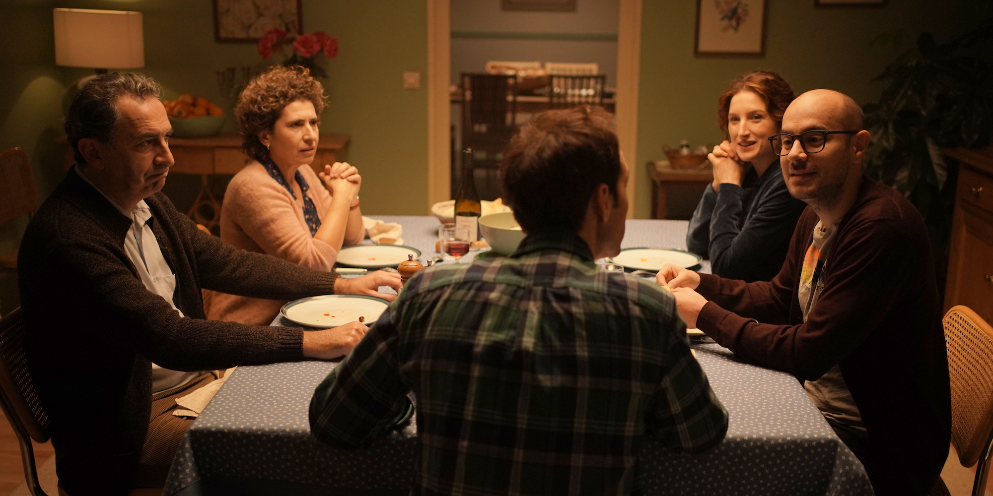

SYNOPSE

Adrien trčí na otravné rodinné večeři. Otcovy historky se opakují posté, matka se vyžívá v nudných konverzacích a sestřin snoubenec je jako vždy přechytralý. Adrienova expřítelkyně mu navíc neodpovídá na zprávu. Naděje, že ji získá zpátky, se zmenšuje. Minuty se vlečou a Adrien má jasno – horší už to být nemůže. Pak ale přijde poslední rána. Budoucí švagr Adriena požádá, aby pronesl přípitek na svatbě. Adrien nesnáší svatby. A mluvení na veřejnosti. A svého budoucího švagra. Ale říci „ne“ nedokáže. V hlavě se mu okamžitě začínají rozjíždět barvité scénáře toho, co všechno by se při jeho přípitku mohlo pokazit… V hravé francouzské komedii, vybrané do programu festivalu v Cannes, září v hlavní roli Benjamin Lavernhe (Dokud nás svatba nerozdělí).

PROČ TENTO FILM

„Natočit dobrou a originální ‚feel-good‘ komedii je sakra náročná disciplína. Schválně, kolik filmů, které vás v poslední době doopravdy rozesmály a pobavily, si vybavujete? Mě jich napadne jen pár, třeba Dokud nás svatba nerozdělí nebo Tenkrát podruhé. A nově i Přípitek, který s těmito snímky dost věcí spojuje. Třeba skvěle vykreslené trapné svatební momenty. Nebo brilantní Benjamin Lavernhe (ze Svatby si ho pamatujete jako nesnesitelného ženicha). A pak taky vtipně ukázané vztahové peripetie, které někdy zažil snad každý z nás. Přidejte k tomuto mixu velmi neotřelou a hravou formu vyprávění a máte tu přesně takový filmový zážitek, kvůli kterému stojí za to se vrátit do kina a pořádně si ho s ostatními užít.“
Kateřina Dvořáková, Aerofilms

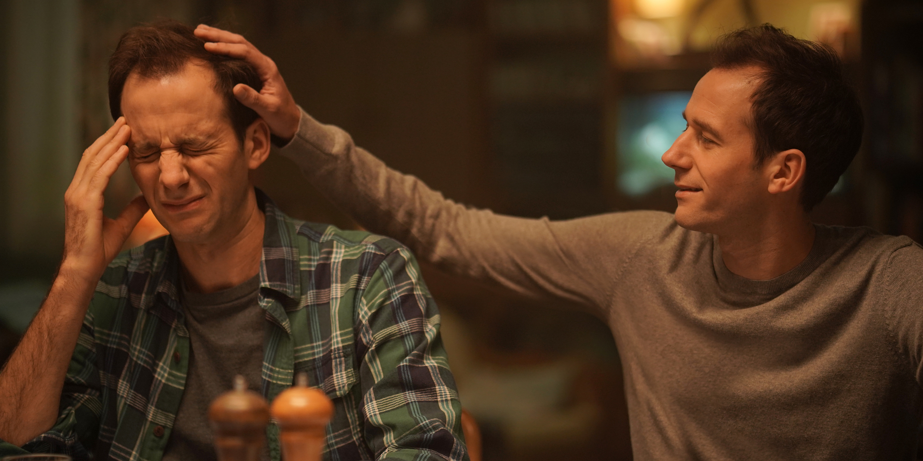

ROZHOVOR S REŽISÉREM LAURENTEM TIRARDEM A AUTOREM KNIŽNÍ PŘEDLOHY FABEM CAREM

Znali jste se vy dva před tímhle filmem?

L. T.: Asi před dvěma nebo třemi lety jsem četl Zaï Zaï Zaï Zaï a byl jsem z toho nadšený. Díky kouzlu sociálních sítí jsem se mohl s Fabem spojit přímo a říct mu, že jsem jeho velkým fanouškem! Věděl jsem, že bydlí u Montpellier, takže když jsem byl jednou poblíž, pozval jsem ho na kafe. Práva na Zaï Zaï Zaï Zaï už byla zabraná a stejně bych asi nevěděl, jak to zadaptovat. Ale řekl jsem si, že dřív nebo později spolu pracovat budeme. A došlo na to hned za půl roku. O tom, že vydává další román, jsem se dozvěděl od někoho úplně jiného! Do Přípitku jsem skočil po hlavě a okamžitě jsem se ztotožnil s tónem, jakým byl napsaný; věděl jsem, že z toho půjde udělat film. Tak jsem zavolal Fabovi, že bych chtěl jeho román natočit jako film.

F. C.: A já mu řekl, že z toho film udělat nejde! Že by takhle introspektivní próza byla na plátně nuda. Všechno se odehrává v Adrienově hlavě, a navíc se všechno točí kolem jednoho jídla.

L. T.: Řekl: „Neblázni, vždyť to nepromlouvá k nikomu o ničem!“ Jenže ve skutečnosti je to úplně naopak: Přípitek hovoří o všem.

Co vás na tom projektu nadchlo?

L. T.: Už nějakou dobu jsem se rozhlížel po námětu na druhý „první“ film: film, kde bych mohl všechno zresetovat a začít od nuly, kde bych si mohl zkoušet nové věci, riskovat, v rámci rozumného rozpočtu, úplně jinak než s kasovním trhákem jako třeba Asterix a Obelix ve službách Jejího Veličenstva. Navíc velcí distributoři, s nimiž jsem pracoval v minulosti, byli ke scénáři k Přípitku trochu nesví.

F. C.: To jsi mi nikdy neřekl! Asi abys mě neznervóznil.

L. T.: Ani já jsem nečekal, že to bude tak těžké. I když to není o moc jiné než u mého prvního filmu Mensonges et trahisons et plus si affinités…, u nějž všichni vychvalovali jeho originalitu a povzbuzovali mě, abych natočil další podobný film. Nakonec se to všechno strašně rychle seběhlo s Jeanem Labadiem z Le Pacte. Scénář se mu moc líbil a s nadšením se do projektu vrhnul.

Jak jste při adaptaci postupoval?

L. T.: Kniha není napsaná lineárně: vyprávění je chaotické, proud vědomí jakoby přímo z Adrienovy hlavy. Chtěl jsem, aby byl film taky takový. Takže jsem musel vystavět vyprávění, které by bylo stejně volné a nestrukturované, ale zároveň filmové. Nejdřív jsem román metodicky rozpitval a pak jsem zapsal všechny klíčové pasáže na kartičky. A ty jsem potom zamíchal, takže jsem měl třeba na začátku příběh z prostředka knihy. A pak jsem s přemáháním vyhodil některé pasáže, i když se mi moc líbily. Obvykle píšu scénář tak šest až osm měsíců, ale tentokrát, jakmile jsem si dal tuhle „skládačku“ z kartiček na zeď, šlo to samo a psal jsem jen pár měsíců.

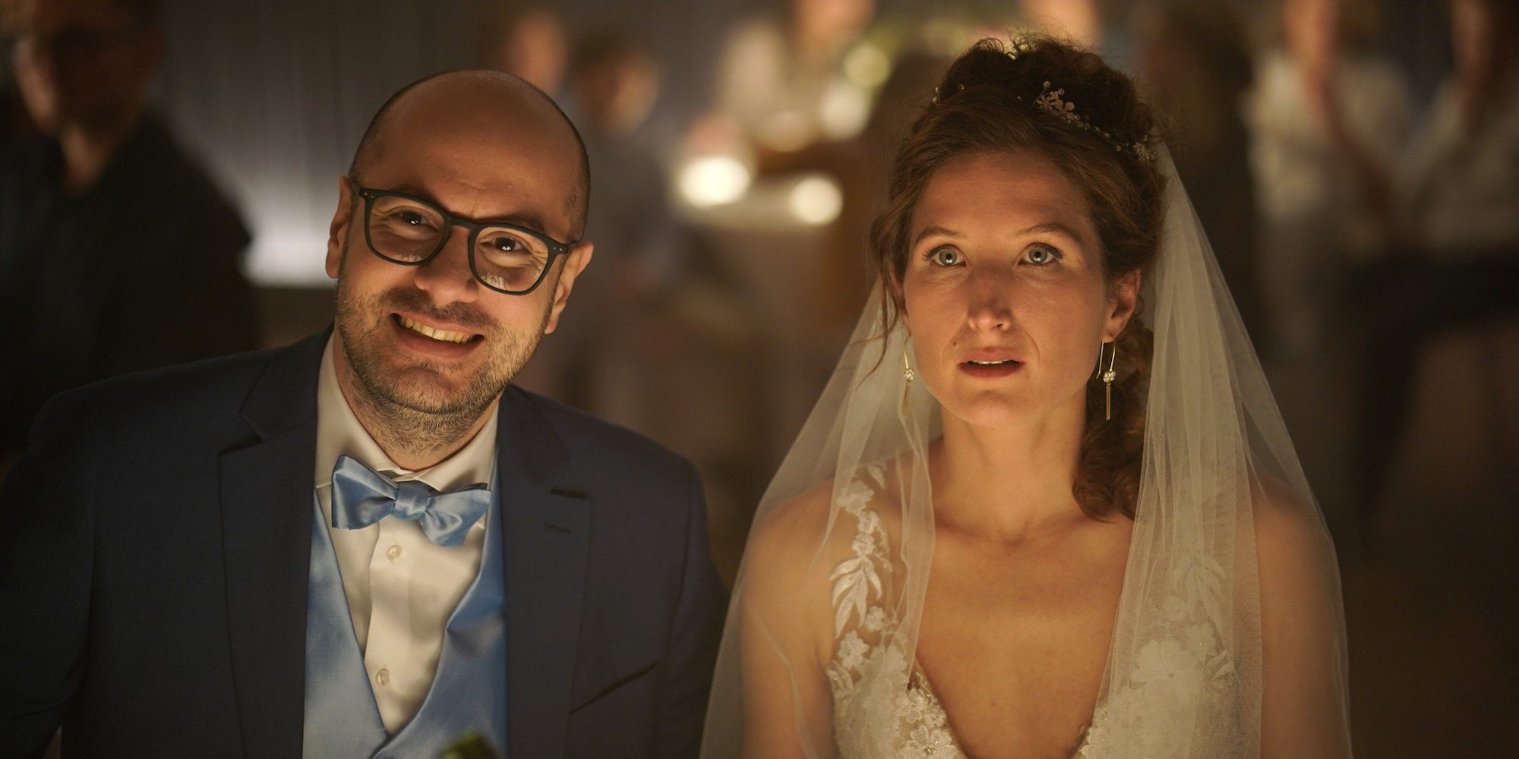

F. C.: O adaptaci jsme se pravidelně bavili, i když jsme se hned na začátku shodli, že budu muset své „dítě“ nechat žít vlastním životem. Nejen že jsem Laurentovi naprosto důvěřoval, ale líbila se mi i představa, že se nebudu vracet k vlastnímu dílu a jen se spolehnu na tvůrčí vizi někoho jiného. Přiznávám, že ze začátku to bylo dost divné, ale jakmile jsem měl scénář, viděl jsem a chápal, jakým způsobem propojil jednotlivé scény. Udělalo to na mě dojem. Například některé z odkazů v mé knize mnohem lépe přiblížil širšímu publiku. V knize jde Adrienova snoubenka na karnevalovou party za zpěvačku z kapely, kterou znám asi jen já. V Laurentově scénáři jde za slavnou francouzskou zpěvačku Barbaru a funguje to mnohem líp. Poznával jsem v tom svůj hlas, a přitom byl nadšený ze změn a nápadů na scény, s nimiž přišel: třeba to, jak kutálející se žeton ze stolních piškvorků představuje mizející dětství. Jeden návrh na scénu jsem mu při prvním čtení scénáře vyloženě záviděl: Tlumočníci OSN, každý/á ve své skleněné kukani tlumočící repliky při rodinné večeři.

L. T.: Ale v tom románu to je! Jen taková Adrienova postranní poznámka, která mě ale okamžitě zaujala: jídelna rodičů a v ní na každé straně tlumočnická kabina. Bylo to vážně zábavné cvičení vzít zdánlivě neškodnou, nevýznamnou myšlenku a dotáhnout ji až ad absurdum.

F. C.: Když píšu, rád testuji limity a Laurent tohle dokáže předvést vizuálně. Když jsem viděl některé scény na plátně, jako by mi vyskočily přímo z hlavy.

L. T.: Když jsem dělal na filmu o Molièrovi, přečetl jsem všechna jeho díla, abych se do toho pořádně dostal. Když jsem adaptoval Mikulášovy patálie (Le Petit Nicolas), na měsíce jsem se do těch knih zahrabal a svět Sempé-Goscinnyho se stal mou druhou přirozeností. To samé jsem udělal u Faba: přečetl jsem všechny jeho knihy, abych nasál jeho ducha a styl psaní, který je v podstatě velmi kinematografický.

Jak jste postupoval při výběru herců?

L. T.: Ze všeho nejdřív jsem musel najít toho pravého do role Adriena. To bylo trochu záludné, protože některým, co četli knihu, především jejím čtenářkám, připadal poněkud otravný. Sebestředné „věčné dítě“, které by potřebovalo pořádně nakopnout do zadku!

F. C.: Tohle mi lidi taky říkali!

L. T.: Takže jsem si to musel fakt ohlídat jak při psaní scénáře, tak, a to především, při hledání herce, který by ztvárnil „otravného“ Adriena, ale diváci se do něj zároveň mohli dobře vcítit. Tato role navíc vyžadovala obrovský výkon: Adrien téměř v každém záběru přeskakuje mezi monologem přímo na kameru, dialogy a mluveným komentářem. Takže jsem potřeboval nějakého herce kolem třicítky, který by byl velmi všestranný! Benjamin Lavernhe se mi strašně líbil ve filmu Oliviera Nakacheho a Érica Toledana Dokud nás svatba nerozdělí. Šel jsem se na něj podívat do Comédie-Française a viděl jsem ho taky v Un Entretien, televizním seriálu na Canal+. Rychle mi došlo, že je na tu práci ten pravý. A tak jsem udělal něco, co se prý nikdy nedělá: šel jsem za ním s nedokončeným scénářem. Kdyby se mu líbilo vyznění filmu, byl jsem připravený si ho zamluvit na natáčecí dny hned na místě!

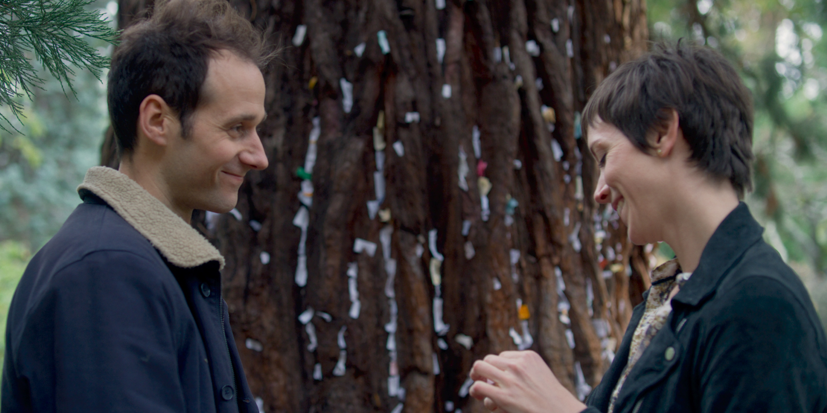

A on tuhle skvělou roli přijal…

L. T.: Ano a s tím i bláznivou a komplexní výzvu. Společně jsme hodně přemýšleli, jak vytvořit pocit odstupu od publika ve všech částech, kde hrál přímo na kameru. Museli jsme najít tu správnou míru, aby si s diváky zároveň vytvořil i silný vztah. Měli jsme hodně čtených zkoušek, abychom našli ten správný tón. A stejně jsme postupovali i s ostatními herci.

Pokud jde o ostatní herce…

L. T.: Všichni kývli do 24 hodin! François Morel, Adrienův otec, byl další jasnou volbou. Guilaine Londez není široké veřejnosti moc známá, ale lidé její tvář okamžitě poznávají. Pro mě zosobňuje ideální matku – trochu otravnou, ale překypující vřelostí a lidskostí. Nevím, koho jiného bych si vybral, kdyby odmítla. Pak k téhle „rodině“ přibyli Julia Piaton a Kyan Khojandi, kteří přišli oba z jiných koutů světa filmu a komedie, a měli jsme dokonalou dynamiku. A pak je tu Sara Giraudeau a její osobité kouzlo a jedinečný hlas. Během první čtené zkoušky mě její přístup k postavě velmi překvapil: ve scéně, kde Sonia oznamuje Adrienovi, že se chce rozejít, jsem si představoval, že bude spíš úsečná a rázná. Místo toho to hrála tichým, téměř žadonivý hlasem: bylo to tak nečekané a skvělé! Už dávno jsem s ní chtěl spolupracovat.

Jak jste postupoval při vedení herců?

L. T.: Měl jsem velmi jasnou představu, jaký tón filmu jsem chtěl vytvořit, ale zároveň ze zkušenosti vím, že dosáhnete výborných, nepředstavitelných výsledků, když jste otevřený a necháte herce přicházet s vlastními návrhy. Tak se filmu vdechuje život. A tak vždycky na úvod nechám herce říct, co se jim honí hlavou, a buď to použiji, nebo ne, nebo to mírně upravím. Je škoda být příliš preskriptivní, když chcete, aby film zapůsobil na emoce diváků. Nejtěžší to bylo samozřejmě se všemi těmi sekvencemi, které se odehrávaly u stolu, a především tehdy, když byli všichni uprostřed hovoru a vtom se Adrien otočí a začne mluvit do kamery. Nechtělo se mi předabovávat hlasy během postprodukce, protože pak to zpravidla vyzní poněkud falešně. Tak jsme udělali pár testů se směrovými mikrofony rozmístěnými kolem stolu, abychom viděli, jestli by zbylí čtyři herci mohli pokračovat v konverzaci, když ztiší hlas, zatímco bude Benjamin mluvit do kamery. Je neskutečné, jak rychle se tomu přizpůsobili. Ostatní herci intuitivně dokázali ztišit hlas, kdykoliv to bylo potřeba. Jako první si to osvojila Guilaine: pracovala s hlasem s neuvěřitelnou lehkostí. Zvukař potřeboval dělat jen nepatrné opravy či úpravy zvukových hladin – všechnu práci odvedli herci. Nedělali jsme skoro žádnou postprodukci.

F. C.: Je šílené, že to fungovalo rovnou na jeden záběr naživo!

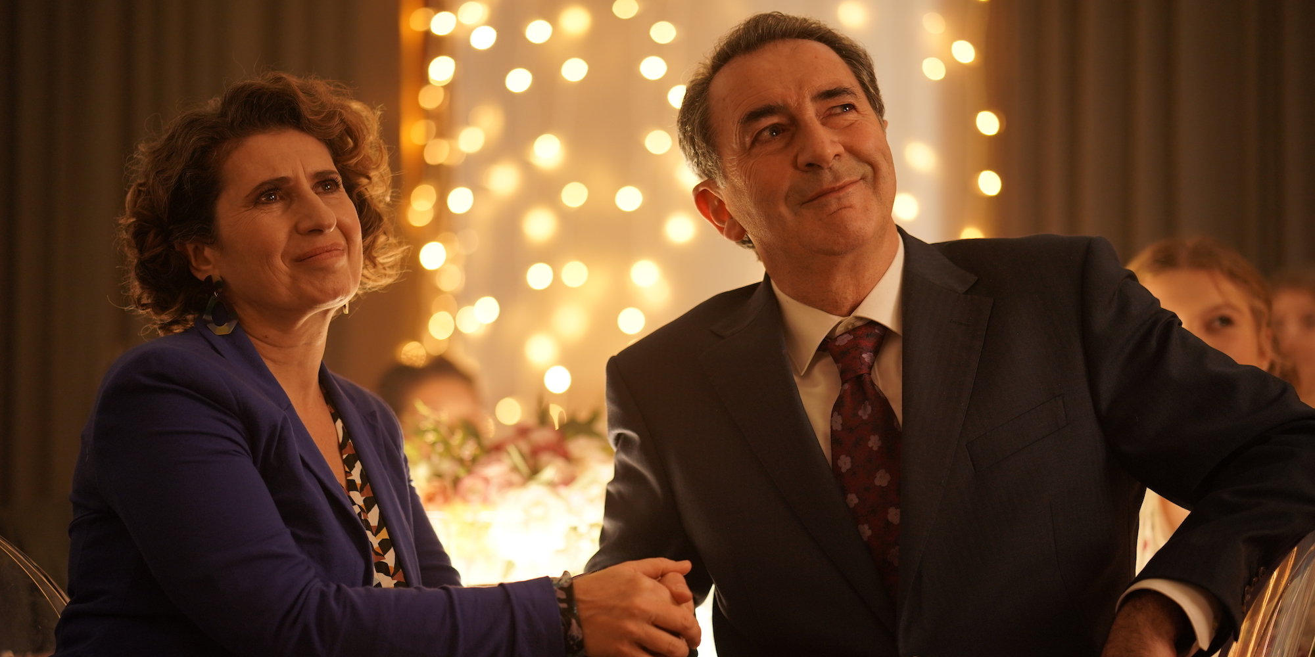

Co jste udělal, aby film nepůsobil staticky?

L. T.: Nad tím jsem přemýšlel každou volnou chvíli! Jakmile jsem začal psát, uvažoval jsem, jak ho rozpohybovat. A během natáčení to byl proces spolupráce, na němž jsme pracovali krok za krokem během diskuzí s herci, kteří předkládali své nápady. Kyan měl pořád nějaké nápady, o které se se mnou dělil. A stejně tak kameraman, který třeba přišel s myšlenkou, že se zeď u toalety zřítí a odhalí pracovnu astrologa.

F. C.: No jo, tenhle nápad se mi fakt líbil. Předností komiksů je, že perem můžete ztvárnit, cokoli chcete. Laurent si dovolil stejnou tvůrčí svobodu, jen prostřednictvím filmu.

L. T.: Je to kolektivní dílo. Scénář všechny tak nadchnul a inspiroval, že pak přicházeli se spoustou nápadů. Mým úkolem bylo s některými z nich souhlasit a jiné naopak zamítat a nesejít při tom z cesty. A tím nejdůležitějším ovšem bylo zůstat originálním a nezapomínat na tři nejsilnější filmové vlivy: Annie Hall díky neuvěřitelné tvůrčí svobodě vyprávění, Věčný svit neposkvrněné mysli díky vizuální nápaditosti a poezii a Rodinný průvan (Un air de famille), kultovní snímek o rodinných vztazích. Moc mě nezajímají speciální efekty, já dávám přednost přístupu někoho, jako je Gondry, který dokáže vytvořit s úplně běžnými předměty svým způsobem domácké speciální efekty. Pro mě film dělají právě takové padající stěny. Tuhle scénu jsme točili na několik kamer, z různých úhlů, abychom si pak mohli vybrat tu vizuálně nejefektivnější sekvenci, která by byla pro diváka nejméně nudná. A přestože se děj odehrává především u jídelního stolu, ve filmu je asi třicet různých scenérií ilustrujících Adrienovy flashbacky a bujnou fantazii.

A na závěr, o čem Přípitek vlastně je?

F. C.: V románu jsem chtěl mluvit ze všeho nejvíc o zlomeném srdci. Pokud jde o Adrienův vztah s rodinou, dost jsem se inspiroval vztahy ve vlastní rodině. Má matka se v knize natolik poznala, že jsem jí musel dokola opakovat, že je ta postava fiktivní. Nemá sice v kuchyni věšák na ručníky ve tvaru penisu, ale někdo jiný, koho znám, má. Sestra mi nekupovala encyklopedie, ale když jsem byl malý, matka mi každý rok až do mých třicetin kupovala komiksy s Lucky. Měl jsem za to, že jsem použil jisté velmi intimní detaily, ale pak se ukázalo, že jsou vlastně univerzální: všichni máme ten samý zvláštní vztah s rodinou. Všichni si držíme stejný odstup, který nás vede říkat si banality, místo abychom si prostě řekli, že se máme rádi. Nečekal jsem, že mě Laurentův film tak dojme. Je to hazard, fakt bláznivá komedie, ale taková, která podle mě dojme spoustu lidí, daleko víc než jen mé čtenáře. Je vážně dobře, že jsem své dítě nechal být!

L. T.: Přípitek je film o… mně! (smích). Zeptejte se mých příbuzných, jak se chovám u rodinných jídel: jsem ve svém vlastním světě, roztržitý a hlavu mám plnou jiných věcí. Jsem rád, že jsem zpracoval téma zlomeného srdce, které se ve filmu objevuje z mužského hlediska jen zřídka. My muži se umíme dostat do pěkného stavu, když čekáme na text od ženy, do níž jsme zamilovaní. A pak je tu samozřejmě téma rodiny a všechny ty trapasy, přešlapy a vše, co zůstává nevyřčeno. Přípitek pojednává o našich vztazích k ostatním. Je to zkrátka o životě, že?

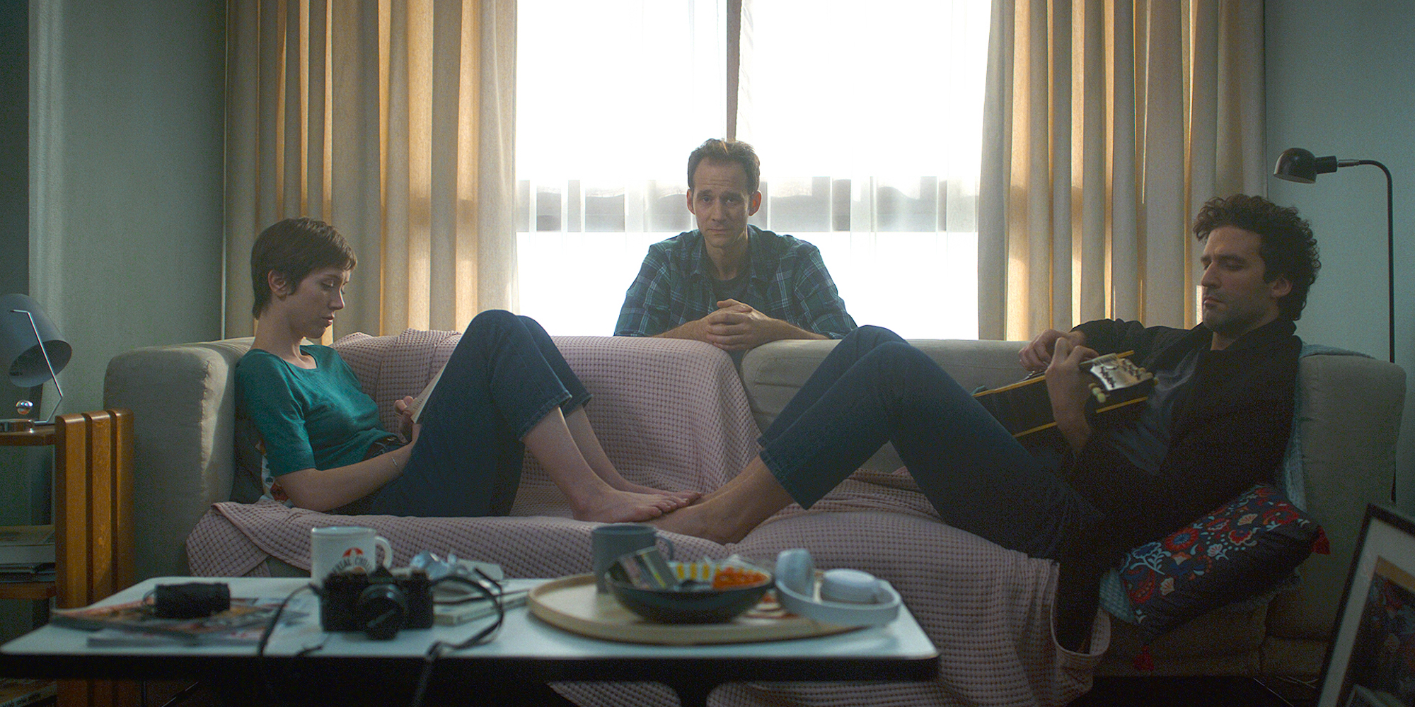

ROZHOVOR S BENJAMINEM LAVERNHEM

Znal jste dílo FabCara?

Moc ne. Četl jsem jeho bestseller Zaï Zaï Zaï Zaï, který je naprosto bláznivý, má nekonvenční humor, je to nová forma absurdna. Nejdřív jsem četl jen část Laurentova scénáře – ozval se mi, ještě než ho vůbec dopsal. Viděl mě v Lásce na druhý pohled (Mon Inconnue) a v Dokud nás svatba nerozdělí (Le Sens de la fête) a podle všeho se mnou chtěl opravdu spolupracovat. To mi vážně polichotilo. Tu roli jsem začal skutečně chtít, když jsem si přečetl druhou část scénáře: tu směsici poezie a humoru a… Moc mě dojal „šílený mozek“ mé postavy. Ale také ten hluboký pocit melancholie, který mě zaplavil, když jsem scénář dočetl. Tohle ve skutečnosti rozhodlo: ta emoce z posledních pár stránek knihy, která je cítit i z filmu! Pro Laurenta byla výzva film zrežírovat a pro mě ztvárnit postavu, obzvlášť ty úseky, kde mluvím přímo do kamery. Díky takto originálnímu vypravěčskému stylu jsem byl odhodlaný převzít nad příběhem kontrolu jako nikdy dřív.

Musel jste umět vyjádřit hodně různých emocí…

Třeba něhu, ironii, zoufalství, vztek, utrpení, nesmírnou radost a rezignaci. A to není zdaleka všechno. Je to něco jako „all inclusive role“, kde můžete ztvárnit zhuštěnou, zrychlenou verzi celé palety lidských emocí. A pak tu byla taky ta směsice realismu na jedné straně a absurdní a burleskní scény na straně druhé, to vše jazykem FabCara skvěle převedené do filmové řeči Laurentem. Román jsem si přečetl pár týdnů po scénáři. Neodolal jsem a musel jsem si zapisovat seznam detailů a anekdot, které mě v knize obzvlášť zaujaly, abych je Laurentovi ukázal, ještě než bude scénář úplně dokončen. Musím přiznat, že mi trhalo srdce, že některé momenty vypustil, i když pro to měl jistě dobrý důvod! Mými komentáři se vážně zabýval a většinou s nimi souhlasil, ale jeho úkolem bylo natočit film, a to obnášelo jistá složitá rozhodnutí. Není nic snadného převést knihu do filmové podoby, obzvlášť takovou. Aby příběh plynul, musíte něco obětovat. Ale třeba ze scény se stromem přání, když Adrien napíše: „Přál bych si, aby si to Solène nechala dělat do prdele“ (sic!), jsem řval smíchy. O té nebylo potřeba vyjednávat, protože tu tam Laurent sám od sebe nechal! Musel příběh vyprávět tak, aby divák dokázal film sledovat pozorně hodinu a půl a nezačal se nudit, a to pro nás nebylo nic snadného!

Jak se vám podařilo najít správný odstup při scénách „přímo do kamery“?

Od samého začátku jsme zkoušeli různé způsoby, jak mluvit do kamery. Laurent velmi dbal na to, abychom trefili ten správný tón. Nechtěl, aby to z mé strany bylo násilné, a i když byla kamera daleko, abych se nesnažil dosáhnout až k ní. A pak chtěl, abych věděl, jak přesně ve zlomku vteřiny přestat mluvit do kamery a vrátit se zpátky do reality u jídla. Abych byl naprosto přirozený, plynulý, nedělal z toho žádnou událost… Kamera byla spojenec, s nímž bylo potřeba se srovnat. Občas jsem měl chuť do té kamery říct: „Zmiz, chci hrát se svými kolegy herci!“ Byl to divný pocit.

Navíc když mluvíte přímo do kamery, máte mnohem větší trému, protože moc dobře vnímáte, co děláte, je to jako když stojíte před zrcadlem. Soustředíte se na to, pořád se na to soustředíte a pak to zvoráte, jako pianista, který by se nikdy neměl moc soustředit na prsty na klávesnicích, jen je nechat prostě hrát, protože když se na to bude moc soustředit, bude to katastrofa. Každá drobná změna v mé náladě byla poznat: když jsem byl příliš melancholický, příliš jsem deklamoval nebo byl dokonce příliš teatrální, Laurent mi pomáhal: „Víc každodennosti, míň formálnosti, žádné komentáře pozdvihováním obočí!“ Pokud jde o mluvený komentář, který se měl k ději dodělávat, a všechny ty scény bez mluvení, které bylo potřeba natočit, musel jsem si hlídat výraz ve tváři, aby ladil s tím, co se mé postavě, Adrienovi, honilo hlavou. Třeba když měl Adrien myslet na něco strašného, musel jsem si dát pozor, abych se netvářil neutrálně nebo se nesmál od ucha k uchu.

Jak dlouho vám trvalo natočit celou scénu u večeře?

Patnáct dní jsme seděli u stolu a jedli jehněčí a hruškový koláč s čokoládou! Patnáct dní na to, abychom se poprali s tímto zvláštním stylem hraní, s tím tělocvikem okolo. Naštěstí jsme se všichni v naší „rodince“ měli opravdu moc rádi. Hodně mě podporovali, chápali moji potřebu totálně se soustředit a koncentrovat, i když potřebovali vtipkovat, aby uvolnili napětí, hlavně mezi záběry, kdy museli zůstat úplně bez hnutí. Během natáčení z protipohledu byli velmi velkorysí, často to vyžadovalo jejich velkou trpělivost. Moc mi pomáhali. Skvělí herečtí kolegové. Julia, Guilaine, François, Kyan: každý z nich byl ve své roli výborný, vždy připravený přispět k natáčecí situaci, nikdo se nesnažil na sebe strhávat pozornost. To je úžasné! Sice nepocházíme ze stejných profesních kruhů, ale ten obdiv byl vzájemný. Sara byla ve scénách odehrávajících se mimo večeři v roli Sonie dokonalá: její kouzlo a jedinečnost vysvětlují, proč je do ní Adrien tak šíleně zamilovaný. Bylo důležité, aby se divák do Adriena vcítil, aby chápal, jak je pro něj těžké nemít od ní žádné zprávy.

Jsou tam také sekvence, které působí spíše jako divadelní monology a mají úplně odlišnou energii.

Tady pomohlo rozložení práce. Po dvou týdnech natáčení scén u jídelního stolu jsme měli čtyři dny, kdy se točily tyto scény s přípitky. Přesně tady nabylo na významu, že jsme si mohli pohrávat se scénářem. Navíc jsem mluvil k publiku v místě, kde se konávají svatby, takže to bylo realistické, a to mi pomáhalo! Jako bych stál na pódiu před diváky, takže jsem to mohl pořádně rozjet, na rozdíl od scén u stolu, které byly velmi „naaranžované“. Laurent využil mé silné stránky, když mě nechal improvizovat, jak u nevydařeného přípitku, tak u toho úspěšného. Přišel jsem s nápadem na piruetu, mizerné kouzelnické triky, stírací losy, bonbony pro děti… Naházel jsem tam všechno, co jsem měl, jako třeba žonglování. Jednou na něco z toho muselo dojít!

Takže kdo je Adrien?

Jeho trápení mě dojímá. Vyčerpávající proud myšlenek, který nikdy neutichá, ta nekonečná neuróza, z níž pramení různé situace a komično. Armageddon je příběh člověka, který zachrání Zemi. Tohle je příběh chlápka, který čeká jen na obyčejnou esemesku. A má to všechny ingredience tragikomických scén, ať už obsedantní analýzu zprávy, kterou právě dostal, nebo pečlivé rozmýšlení, co přesně bude v odpovědi, kterou se chystá poslat. Jak totiž brzy pochopíte, mám neodmyslitelný doplněk – telefon. Především u stolu a na záchodě! A pak je tu jeho neschopnost říct ne, i když by ve skutečnosti radši umřel, než aby přednesl přípitek. Přidejme ještě jeho vztah s rodinou, hlavně jeho představy, že jim umí říct, co má na srdci, jenže ve skutečnosti je samá autocenzura a potlačování sama sebe. Kdybyste dokázali nahlédnout do hlavy kohokoli během rodinného jídla, rychle byste zaznamenali zvláštní, náhodné myšlenky a celou paletu hrůzných představ. FabCaro zachytil nejpřízemnější situace s takovou přesností, že si prostě říkáte: „To je tak přesné!“ Abych to tedy shrnul, Adrien je vážně otravný: je neurotik, hypochondr a pořád si stěžuje. Naprosto chápete, proč se chtěla Sonia rozejít! Ale řekl bych, že Laurent z něj udělal mnohem většího sympaťáka, než jaký je v románu. Ztělesňuje ztrátu dětství. Ve skutečnosti je hlavně nostalgický snílek a pravý romantik.

Líbilo se vám, když jste se poprvé ve filmu viděl?

Když se poprvé díváte na film, v němž hrajete, zaplaví vás všechny ty vzpomínky na jeho natáčení a vy už se nedíváte jako obyčejný divák. A pak uvidíte detailní záběry svého obličeje a říkáte si: „Proboha, vypadám úplně jako táta! Ale když jsem jej viděl znovu, tentokrát s publikem, byl jsem pyšný, jak dobře film funguje a že mají lidi Adriena evidentně rádi, navzdory všem jeho chybám. Tento film je ukázka filmové poezie.

